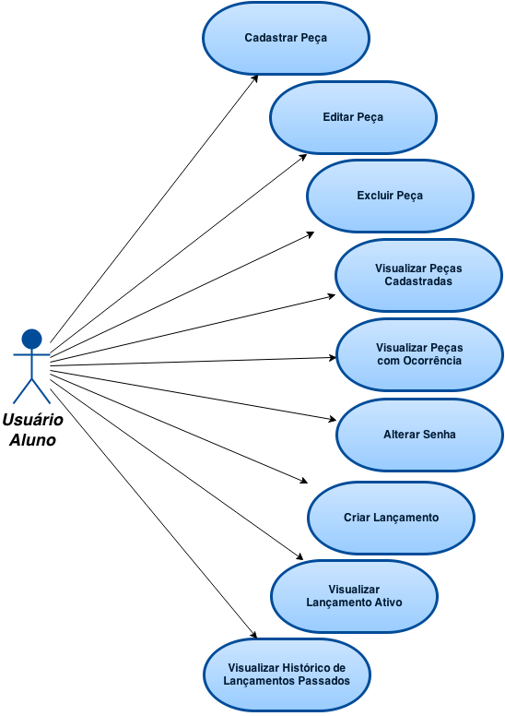

|  |  |
| --- | --- |
| Cadastrar Peça | |
| Descrição | O usuário aluno cadastrada peça. |
| Caso de Uso | Cadastrar peça. |
| Pré-Requisitos | Usuário autenticado no sistema com perfil aluno. |
| Cenário | 1. Clicar no menu “Peça” em “Gerenciar Peça”. 2. Na lateral esquerda do sistema inserir as informações obrigatórias. 3. Clicar em salvar caso queira “Salvar”, ou em “Limpar” caso desista do cadastro. 4. Sistema grava os dados no banco de dados e exibe a mensagem “Cadastrada com sucesso.” 5. Encerra caso de uso. |
| Exceções | Exibe mensagem de erro “Os campos com * são obrigatórios.” caso algum campo obrigatório não esteja preenchido ou “Peça já existe.” se usuário já cadastrou anteriormente uma peça com as mesmas características. |
| Resultado Esperado | Uma nova peça é cadastrada no banco de dados e a lista na tela seja atualizada. |

|  |  |
| --- | --- |
| Editar Peça | |
| Descrição | O usuário aluno altera as informações da peça. |
| Caso de Uso | Editar peça. |
| Pré-Requisitos | Usuário autenticado no sistema com perfil aluno e peça cadastrada. |
| Cenário | 1. Clicar no menu “Peça” em “Gerenciar Peça”. 2. Clicar na lista sobre a peça escolhida. 3. Sistema abre um modal sobre a tela com as informações detalhadas da peça. 4. No rodapé do modal clicar em “Editar”. 5. Sistema irá inserir os dados da peça no formulário na lateral esquerda do sistema. 6. Na lateral esquerda do sistema alterar no formulário as informações de interesse. 7. Clicar em “Editar” caso queira salvar alterações, “Limpar” para limpar todos os dados, ou em “Cancelar” caso desista das alterações. 8. Sistema grava alterações no banco e exibe a mensagem “Peça editada com sucesso.” 9. Encerra caso de uso. |
| Exceções | Exibe mensagem de erro “Os campos com * são obrigatórios.” caso algum campo obrigatório não esteja preenchido, “Peça já existe.” se usuário já cadastrou anteriormente uma peça com as mesmas características, ou “Peça não existe.” caso a peça selecionada tenha sido excluída depois do carregamento do modal em outra janela. |
| Resultado Esperado | Alterar as informações da peça selecionada no banco de dados e a lista de peças seja atualizada na tela. |

|  |  |
| --- | --- |
| Excluir Peça | |
| Descrição | O usuário aluno altera as informações da peça. |
| Caso de Uso | Excluir peça. |
| Pré-Requisitos | Usuário autenticado no sistema com perfil aluno e peça cadastrada. |
| Cenário | 1. Clicar no menu “Peça” em “Gerenciar Peça”. 2. Clicar na lista sobre a peça escolhida. 3. Sistema abre um modal sobre a tela com as informações detalhadas da peça. 4. No rodapé do modal clicar em “Excluir”. 5. Sistema abre um modal pedindo a confirmações da exclusão “Deseja realmente excluir a peça selecionada?”. 6. No rodapé do modal clicar em “Excluir” caso tenha certeza da exclusão, “Voltar” para voltar ao modal com as informações da peça, ou em “Cancelar” caso desista da operação e deseja fechar o modal. 7. Sistema exclui do banco a peça selecionada e exibe a mensagem “Excluído com sucesso.”. 8. Encerra caso de uso. |
| Exceções | Exibe mensagem de erro “Peça não existe.” caso a peça selecionada tenha sido excluída depois do carregamento do modal em outra janela. |
| Resultado Esperado | Excluir a peça selecionada do banco de dados e a lista de peças seja atualizada na tela. |

|  |  |
| --- | --- |
| Visualizar Peça Cadastradas | |
| Descrição | O usuário aluno visualiza todas peças cadastradas anteriormente. |
| Caso de Uso | Visualiza ou não as peças. |
| Pré-Requisitos | Usuário autenticado no sistema com perfil aluno, peça cadastrada. |
| Cenário | 1. Usuário clica no menu “Peça” em “Gerenciar Peça”. 2. Para mais detalhes sobre a peça, clique na lista sobre a escolhida. 3. Sistema abre um modal sobre a tela com as informações detalhadas da peça. 4. Encerra caso de uso. |
| Exceções | Exibe mensagem de erro caso nenhuma seja encontrada. |
| Resultado Esperado | Listar na tela todas as peças ativas cadastradas. |

|  |  |
| --- | --- |
| Visualizar Peça com Ocorrência | |
| Descrição | O usuário aluno visualiza todas peças que possuem ocorrência. |
| Caso de Uso | Visualiza ou não as peças. |
| Pré-Requisitos | Usuário autenticado no sistema com perfil aluno, peça cadastrada e com ocorrência. |
| Cenário | 1. Usuário clica no menu “Peça” em “Ocorrência”. 2. Na lista de peças clique sobre a peça desejada. 3. Sistema abre um modal sobre a tela com as informações detalhadas da peça e de sua(s) ocorrência(s). 4. Encerra caso de uso. |
| Exceções | Exibe mensagem de erro “” caso nenhuma peça com ocorrência seja encontrada. |
| Resultado Esperado | Listar na tela todas as peças que possuem ocorrência ativa ou não. |

|  |  |
| --- | --- |
| Alterar Senha | |
| Descrição | O usuário aluno altera sua senha. |
| Caso de Uso | Alterar Senha. |
| Pré-Requisitos | Usuário autenticado no sistema com perfil aluno. |
| Cenário | 1. Clicar na lateral direita do menu principal no ícone . 2. Aparecerá logo abaixo do ícone um formulário. 3. Inserir no formulário “Senha Atual”, “Nova Senha” e “Repetir Senha”. 4. Clicar em “Alterar” caso queira salvar a alteração, ou em “Limpar” caso deseje limpar todos os campos do formulário. 5. Sistema altera a senha no banco de dados e exibe a mensagem "Senha alterada com sucesso." 6. Encerra caso de uso. |
| Exceções | Exibe mensagem de erro “Todos os campos são obrigatórios.” caso algum campo não esteja preenchido, “Você deve digitar a mesma senha duas vezes.” se o usuário digitou “Nova Senha” igual a “Repetir Senha” ou exibe “Senha atual incorreta.” caso o usuário tenha digitado a senha atual diferente da cadastrada. |
| Resultado Esperado | Alterar a senha no banco de dados. |

|  |  |
| --- | --- |
| Criar Lançamento | |
| Descrição | O usuário aluno cria lançamento com as peças que deseja enviar para lavagem na lavanderia. |
| Caso de Uso | Criar Lançamento. |
| Pré-Requisitos | Usuário autenticado no sistema com perfil aluno, Uma ou mais peças cadastradas. |
| Cenário | 1. Clicar no menu “Peça” em “Lançamento”. 2. As peças disponíveis serão listadas no quadro da esquerda. 3. No quadro da esquerda selecionar até 15 peças clicando sobre a peça desejada para adicionar no lançamento, clicar na categoria para adicionar todas as peças da mesma de uma só vez, ou simplesmente clicar em “Marcar Todas” para marcar todas as peças cadastradas. 4. As peças selecionadas deverão passar para o quadro da direita automaticamente ao clicar. 5. Para remover peças do lançamento o usuário pode clicar sobre a peça ou categoria no quadro da direita. Podendo também clicar em “Desmarcar Todas” para remover todas de uma só vez. 6. Clicar em “Enviar”. 7. Sistema grava os dados no banco de dados e exibe a mensagem "Lançamento efetuado com sucesso.". 8. Encerra caso de uso. |
| Exceções | Exibe mensagem de erro “Nenhuma peça marcada para o lançamento.” caso nenhuma peça tenha sido marcada. Exibe "Você marcou X peças, o limite é de 15 peças, desmarque Y peças para continuar." caso o usuário tenha marcado mais peças que o limite de 15. Mostra a mensagem “Peça marcada não encontrada.” Caso a peça tenha sido excluída em paralelo depois do carregamento da lista. |
| Resultado Esperado | Um lançamento é inserido no banco relacionado com as peças selecionadas. |

|  |  |
| --- | --- |
| Visualizar Lançamento Ativo | |
| Descrição | O usuário aluno visualiza todas peças do lançamento ativo (lançamento que atualmente está na lavanderia). |
| Caso de Uso | Visualiza ou não as peças. |
| Pré-Requisitos | Usuário autenticado no sistema com perfil aluno, possuir um lançamento ativo. |
| Cenário | 1. Usuário clica no menu “Lançamento” em “Lançamento Ativo”. 2. Lista as peças do lançamento ativo. 3. Encerra caso de uso. |
| Exceções | Exibe mensagem de erro “Nenhuma peça encontrada no lançamento.” caso nenhuma peça seja encontrada. Redireciona para a página de criação de lançamento quando não existe um lançamento ativo. |
| Resultado Esperado | Listar na tela todas as peças do lançamento ativo. |

|  |  |
| --- | --- |
| Visualizar Lançamentos Passados | |
| Descrição | O usuário aluno visualiza todos os lançamentos passados, seus detalhes e peças. |
| Caso de Uso | Visualiza ou não os lançamentos. |
| Pré-Requisitos | Usuário autenticado no sistema com perfil aluno, possuir pelo menos um lançamento passado. |
| Cenário | 1. Usuário clica no menu “Lançamento” em “Lançamentos Passados”. 2. Na lista de lançamentos clique sobre o lançamento desejado. 3. Sistema abre um modal sobre a tela com as informações detalhadas do lançamento contendo todas as peças. 4. Encerra caso de uso. |
| Exceções | Exibe mensagem de erro “Nenhum lançamento encontrado.” caso nenhum lançamento passado seja encontrado. |
| Resultado Esperado | Listar na tela todos os lançamentos passados. |